Зачем подростку знать

законы?

Ты взрослеешь, появляется больше

прав и возможностей, а вместе с ними

— обязанности и ответственность. У любого подростка может произойти конфликт с законом

Закон — это обязательные для всех правила поведения.

В законах установлены права, обязанности и ответственность за их нарушение. Поэтому законы важно знать

- соблюдать. Тогда ты будешь чувствовать себя в безопасности и сможешь защитить свои права.

Конституция Российской Федерации

Федеральный закон "Об основных гарантиях прав ребенка в Российской Федерации" от 24.07.1998 N 124

Трудовой кодекс Российской Федерации

Кодекс об административных правонарушениях в Российской Федерации

Семейный Кодекс Российской Федерации

Гражданский кодекс Российской Федерации

Уголовно-процессуальный кодекс Российской Федерации

Кодекс административного

судопроизводства Российской Федерации

Все эти законы | www.
ты можешь изучить
 | consultant.ru
на сайтах:

Знаешь разницу между преступлением и административным правонарушением?

Преступление — это опасное для общества нарушение закона, за которое предусмотрена уголовная ответственность. Это самое серьёзное нарушение закона.

Административное правонарушение

— это менее опасный для общества проступок, за который предусмотрена административная ответственность.

ВОЗРАСТ

АДМИНИСТРАТИВНОЙ И

УГОЛОВНОЙ ОТВЕТСВЕННОСТИ

По общему правилу уголовная и административная ответственность наступают
С 16 ЛЕТ

Считается, что в этом возрасте формируется представление о том, как поступать хорошо, а как плохо. Значит,

подросток осознаёт общественную опасность тех или иных проступков и несёт ответственность за их совершение.

Но есть некоторые административные правонарушения и преступления, ответственность за которые наступает уже с 14 лет.

С 14 ЛЕТ

Например, с 14 лет наступает административная ответственность за следующие правонарушения:

-уничтожение или повреждение чужого имущества;

- мелкое хулиганство;

- нарушение ПДД;
- оскорбление;
- клевета;
- побои;
- распитие спиртных напитков, потребление ПАВ

Административный штраф является денежным взысканием, выражается в рублях и устанавливается для граждан в размере, не превышающем пяти тысяч рублей, а есть и иные случаи по некоторым статьям

Уголовная ответственность для подростков наступает с 14 лет за

совершение, например, таких преступлений:
- убийство;

- умышленное причинение тяжкого или средней тяжести вреда здоровью (в том числе, например, в драке);
- изнасилование;

- кража;

- грабёж;
- разбой;
- вандализм;

- вымогательство;

- заведомо ложное сообщение об акте

терроризма;

- угон транспортного средства;

- хулиганство при отягчающих

обстоятельствах;
- сбыт, хранение и перевозка взрывчатых веществ или иных взрывных устройств

- 16 лет несовершеннолетнего могут привлечь к уголовной

ответственности практически за все совершённые им преступления.

«Мы должны быть рабами законов, чтобы быть свободными»

Марк Туллий Цицерон
Оратор и политик древнего Рима

МБОУДО «Центр детского творчества»
Муниципальная опорная площадка
«Подросток и общество»

«Административная и уголовная ответственность несовершеннолетних»

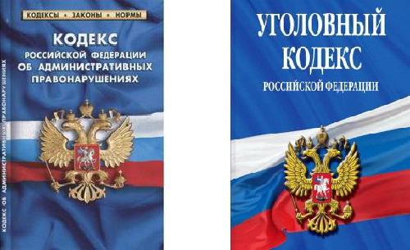

р.п. Сосновка
2024

